Track and treat
Toets van Robben

Datum: 28 juni 2023
Auteur: Roan van Dam
Versie: 0.1
Inhoud
1. ERD 3
2. Wireframes 4
2.1 costumer_login (index.php) 4
2.2 company_login 4
2.3 costumer sign up 5
2.4 company sign up 5
2.5 costumer home page 5
2.6 company list 6
2.7 company home page 6
3. korte omschrijving 6

ERD
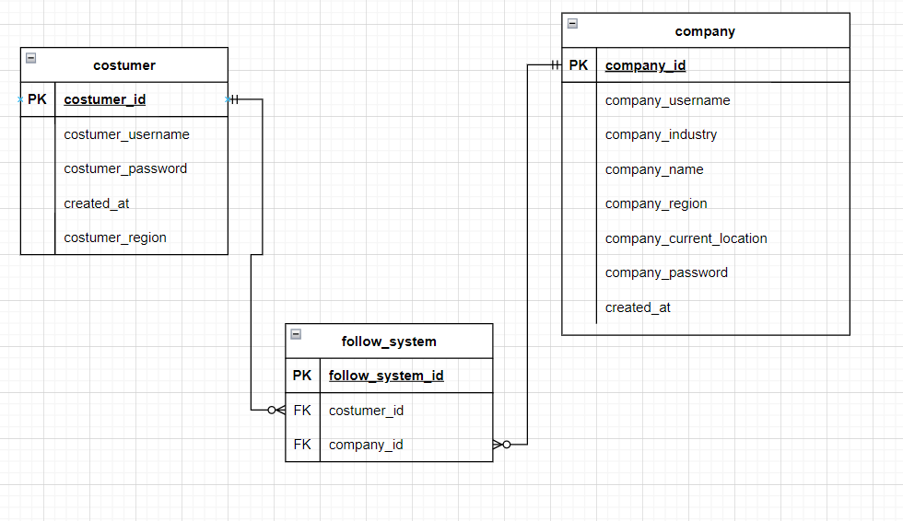

Wireframes

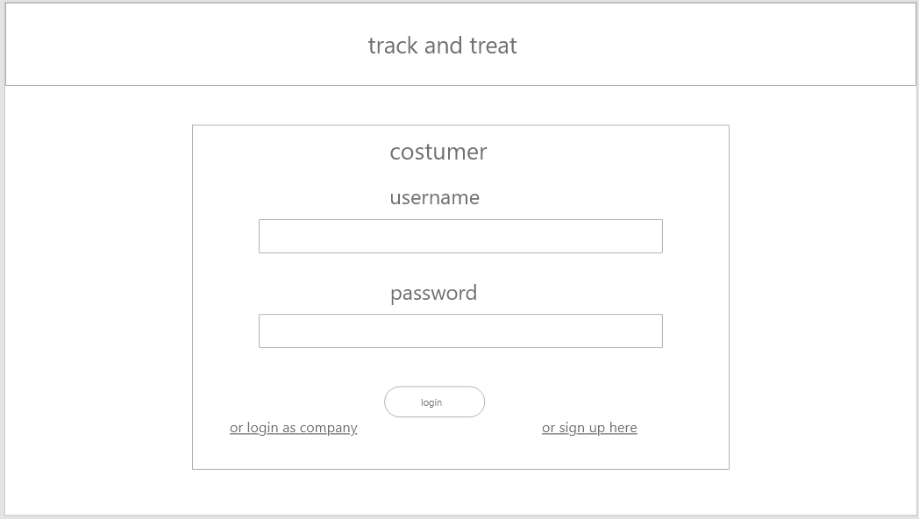
2.1 costumer_login (index.php)

2.2 company_login
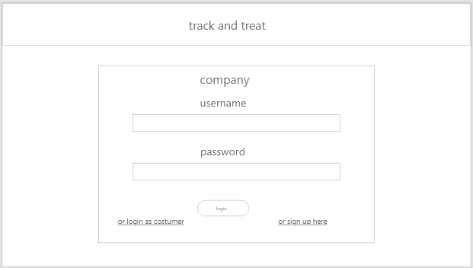

costumer sign up
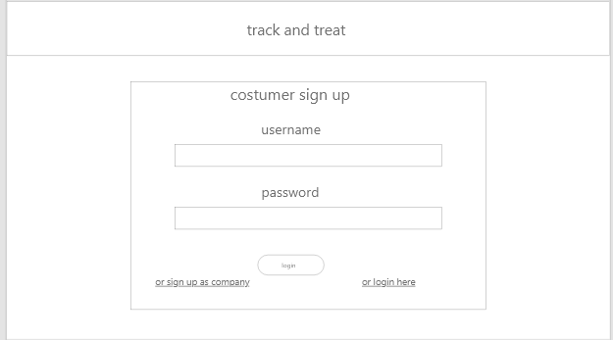

company sign up
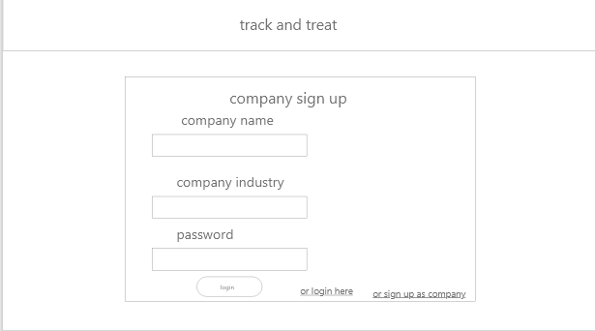

costumer home page
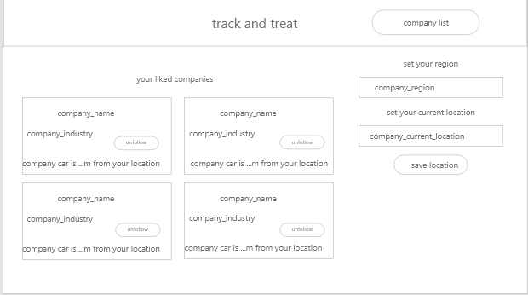

company list
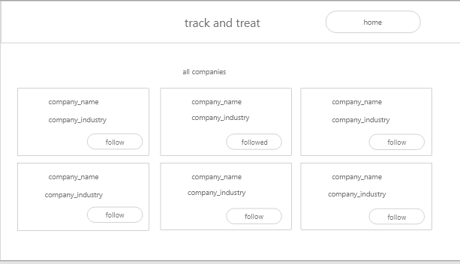

company home page
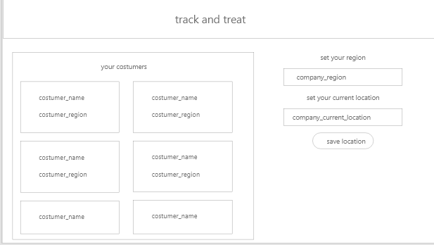

korte omschrijving
het project dat ik ga maken is een web applicatie waarop klanten kunnen zien hoever hun favoriete bedrijfswagen van een bedrijf is. De klant en het bedrijf moeten hun huidige locatie invoeren om ze te laten zien hoe ver ze van elkaar afstaan. De klant kan een bedrijf volgen om ze de gegevens van hun positie te krijgen.

